RELATÓRIO DE INVESTIMENTOS

Comitê de Investimentos
TAIÓPREV

Dezembro 2022
- INTRODUÇÃO

O presente relatório demonstra o cenário econômico e as informações referentes aos investimentos do TAIÓPREV do Dezembro de 2022 bem como o Parecer do Comitê de Investimentos para o período.

- CENÁRIO ECONÔMICO

O mês de dezembro foi negativo para o mercado brasileiro, resultado ainda sustentado pelas incertezas políticas por conta da transição de governo. Com exceção da China, que obteve um resultado positivo no mês devido ao anúncio de flexibilizações, tanto a Europa quanto os EUA tiveram repercussões negativas, havendo preocupação com a inflação ainda pressionada. Até o momento, a economia dos Estados Unidos permanece em um período sustentado por uma política restritiva com o intuito de trazer a inflação para a meta. Os indicadores de preços continuam elevados, refletido pelo desequilíbrio entre oferta e demanda no mercado de trabalho e de commodities.
No Brasil, as atenções do mercado brasileiro permaneceram pautadas nas questões políticas. As principais notícias no âmbito político foram a aprovação da PEC de transição, nomeação dos Ministros do novo governo e Diretores das Estatais, suspensão das emendas do relator e da alteração das Leis das Estatais. O texto da PEC da Transição foi modificado algumas vezes para ser aprovado tanto pela Câmara dos Deputados quanto pelo Senado. A PEC foi aprovada com uma ampliação do teto de gastos em R$ 145 bilhões, uma autorização de gastar até R$ 23 bilhões acima do teto, caso surjam receitas extraordinárias, mas que valerá apenas para o ano de 2023.
No que se refere aos indicadores econômicos, o Copom optou por manter a taxa Selic em 13,75%. Pelo fato dessa decisão ser esperada, a razão mais importante dessa reunião foi a sinalização do Copom frente às questões de risco fiscal e trajetória das contas públicas. Nesse sentido, o Comitê da reunião reforçou que as políticas monetárias podem se ajustar caso o ciclo de ajuste de desinflação não ocorra como esperado.
Frente aos acontecimentos do mês de dezembro e ao desempenho dos indicadores no período, os mercados brasileiros tiveram resultados negativos na renda variável, dado ao acúmulo de informações que transmitiam risco fiscal para os próximos meses, enquanto o mercado de renda fixa teve desempenho majoritariamente positivo após a redução de incertezas políticas

3.PATRIMÔNIO

3.1 Distribuição
TIPO | DISPONÍVEL EM R$ DEZEMBRO
Recurso Previdenciário | R$ 26.342.377,95
Recurso da Taxa de Administração | R$ 29.616.356,88
Recurso do Aporte | R$ 394.038,46
TOTAL | R$ 56.352.773,29
Tabela 1: distribuição dos recursos do TAIÓPREV- mês de Dezembro de 2022 Fonte: Os autores (2022).

3.1.1 Recurso Disponível em Conta Corrente

INSTITUIÇÃO | CONTA | VALOR
Banco do Brasil | 23318-8 | R$ 0,00
Banco do Brasil | 21707-7 | R$ 0,00
Banco do Brasil | 8360-7 | R$ 0,00
Sicredi | 47896-2 | R$ 0,00
Caixa Econômica Federal | 41-3 | R$ 0,00
Caixa Econômica Federal | 71014-3 | R$ 0,00
Bradesco | 52000-4 | R$ 2.483,44
Xp investimentos | 80103-6 | R$ 0,02
BGC Liquidez | 7430-0 | R$ 0,00
Tabela 2: Recursos disponíveis em conta corrente no mês de Dezembro de 2022. Fonte: Os autores (2022).
O Patrimônio do Instituto apresentou um resultado positivo de 0,20 % em comparação ao mês de Novembro que em valor financeiro representa R$ 113.510,30 ( cento e treze mil quinhentos e dez reais e trinta centavos) de saldo para o mês de Dezembro.

3.2 Composição Por Segmento
SEGMENTO |  | DISTRIBUIÇÃO EM % ABRIL
Fundos de Renda Fixa |  | 32,13%
Ativos de Renda Fixa |  | 13,66%
Renda Variável |  | 10,81%
Multimercado |  | 2,94%
Títulos públicos na Curva |  | 40,45%
Conta Corrente |  | 0,00%
TOTAL |  | 100%
Tabela 3: composição da carteira do TAIÓPREV por segmento Dezembro De 2022. Fonte: Os autores (2022).
A composição da carteira atende as delimitações impostas da lei, e está dentro das diretrizes da Política de Investimentos desenvolvida para o ano de 2022.

Gráfico1: Composição da Carteira do TAIÓPREV por segmento em Dezembro de 2022.
Fonte: Os autores (2022).

- INVESTIMENTOS
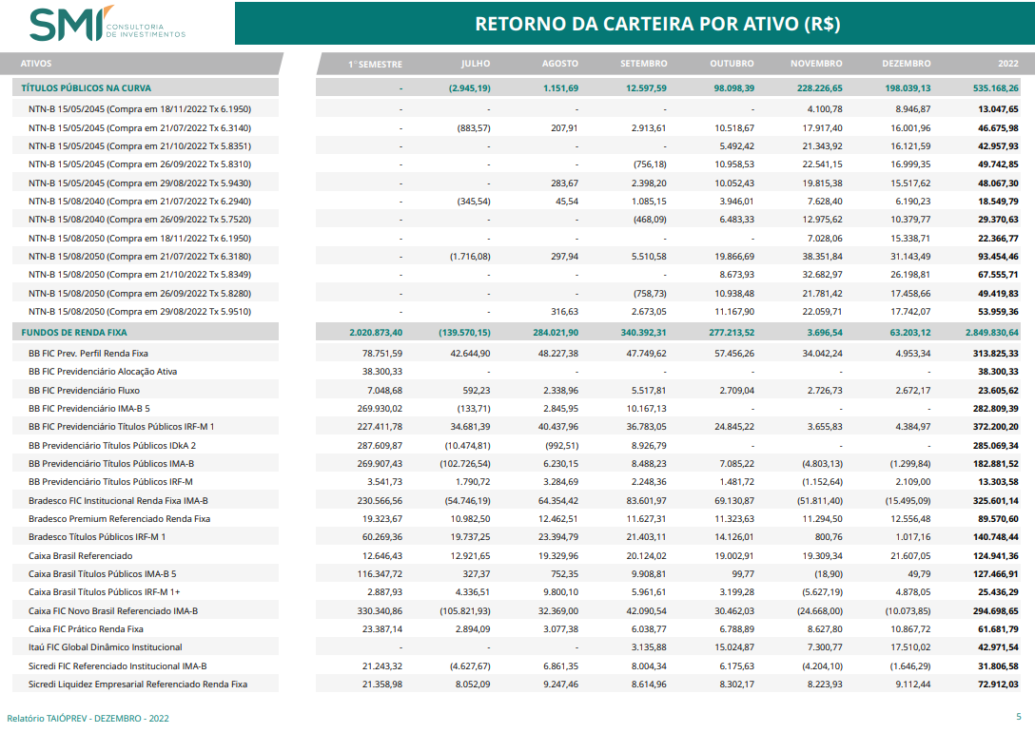
Imagem 1: Retorno da carteira por ativo em reais. Dezembro de 2022. Fonte: Relatório de gestão fornecido pela SMI consultoria Dezembro/2022 pg. 01/02.
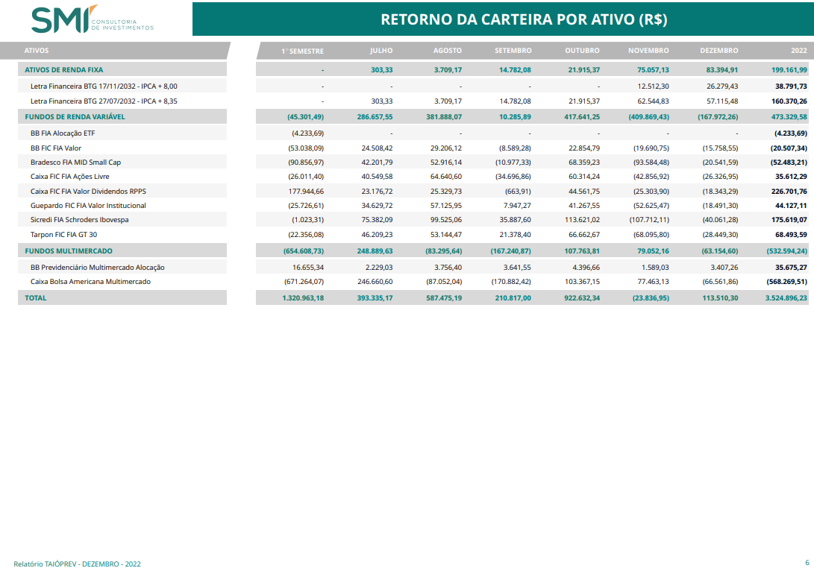
Imagem 1: Retorno da carteira por ativo em reais. Dezembro de 2022. Fonte: Relatório de gestão fornecido pela SMI consultoria Dezembro 2022 pg. 02/02

  - Alocação por Artigo da Resolução 3.963/2021 do Conselho Monetário Nacional

ARTIGO, INCISO E ALÍNEA | REPRESENTAÇÃO EM R$
ART 7º, I, “b” | R$ 2.354.828,75
ART 7º, III, “a” | R$ 15.752.251,00
ART 7º, I, “a” | R$ 22.795.017,36
ART 8º, I | R$ 6.094.273,17
ART 7º, IV | R$ 7.699.161,99
ART 10° I | R$ 1.654.757,56
Conta Corrente | R$ 2.483,46
Tabela 4: composição da carteira do TAIÓPREV por artigo e alínea. Dezembro de 2022.Fonte: Os autores (2022).

  - Alocação Por Gestor Credenciado

GESTOR | REPRESENTAÇÃO EM %
Banco do Brasil | 5,05%
Caixa Econômica Federal | 16,71%
Bram | 13,73%
Schroeder | 3,23%
Confederação Sicredi | 2,45%
Tarpon | 1,01%
Guepardo Investimentos | 0,97%
Itau Unibanco | 2,74%
Tabela 5: Composição da Carteira do TAIÓPREV por gestor Dezembro de 2022. Fonte: Os autores (2022).

Todas as instituições onde o TAIÓPREV possui recurso alocado, bem como as instituições que fazem a gestão e administração dos valores, estão devidamente credenciadas de acordo com o edital de credenciamento do instituto tendo validade para 02 (dois) anos de acordo com a nova portaria N°1.467/2022.

- RENDA FIXA

BENCHMARK | TOTAL DOS RECURSOS EM R$ | TOTAL DOS RECURSOS EM %
IRFM | R$ 480.289,04 | 0,27%
IRFM-1 | R$ 500.794,67 | 0,86%
IRFM-1+ | R$ 371.237,52 | 0,55%
IMA-B | R$ 9.732.723,00 | 16,91%
IMA-B 5 | R$ 5.400,45 | 0,01%
CDI | R$ 6.882.349,51 | 13,58%
TOTAL | R$ 18.107.079,75 | 32,13%
Tabela 6: investimento em renda fixa por indexador- Dezembro de 2022. Fonte: os autores.

Gráfico 2: investimento em renda fixa por indexador- Dezembro de 2022. Fonte: Os autores (2022).

Acreditamos que a melhor forma de se proteger de riscos é através de uma carteira diversificada, o que inclui os ativos de renda fixa e títulos públicos. Renda fixa não se limita a ativos conservadores e/ou que acompanhem a taxa Selic. Sendo assim, há diversas opções de prazos, indexadores e emissores diferentes que permitem encontrar maiores rentabilidades. Os títulos públicos estão trazendo retornos acima da meta atuarial sendo estas taxas muito atrativas considerando o baixo risco para a carteira do TAIÓPREV.

  - Distribuição da Carteira por Fundos de Investimentos

RENDA FIXA |  |  | RENTABILIDADE
FUNDOS | BENCHMARK | R$ em 31/12/2022 | NO MÊS | NO ANO
BB FIC Prev. Perfil Renda Fixa | CDI | R$ 446.266,43 | 1,12 | 12,59
BB FIC Previdenciário Fluxo | CDI | R$ 301.117,79 | 1,03 | 11,26
BB FIC Previdenciário Títulos Públicos IRF-M 1 | IRF-M 1 | R$ 369.792,55 | 1,16 | 11,73
BB Previdenciário Títulos Públicos IMA-B | IMA-B | R$ 594.684,57 | -0,22 | 6,09
BB Previdenciário Títulos Públicos IRF-M | IRF-M | R$ 150.848,43 | 1,43 | 8,58
Bradesco FIC Institucional Renda Fixa IMA-B | IMA-B | R$ 5.794.332,67 | -0,27 | 5,95
Bradesco Premium Referenciado Renda Fixa | CDI | R$ 1.089.570,60 | 1,17 | 13,00
Bradesco Títulos Públicos IRF-M 1 | IRF-M 1 | R$ 89.195,38 | 1,15 | 11,78
Caixa Brasil Referenciado | CDI | R$ 1.900.979,59 | 1,15 | 12,67
Caixa Brasil Títulos Públicos IMA-B 5 | IMAB-5 | R$ 5.450,24 | 0,92 | 9,67
Caixa Brasil Títulos Públicos IRF-M 1+ | IRF-M1+ | R$ 310.270,55 | 1,57 | 6,96
Caixa FIC Novo Brasil Referenciado IMA-B | IMA-B | R$ 2.594.802,45 | -0,26 | 6,02
Caixa FIC Prático Renda Fixa | CDI | R$ 1.537.206,13 | 0,89 | 9,61
Sicredi FIC Referenciado Institucional IMA-B | IMA-B | R$ 543.297,80 | -0,30 | 6,22
Sicredi Liquidez Empresarial Referenciado Renda Fixa | CDI | R$ 834.587,03 | 1,10 | 12,34
Itaú FIC Global Dinâmico Institucional | CDI | R$ 1.544.677,54 | 1,15 | 11,81
Tabela 7: Fundos em Renda fixa da Carteira do TAIÓPREV Dezembro de 2022, montante e rentabilidade mensal e anual Fonte: Os autores (2022).

Em sua reunião realizada em agosto, o Comitê de Política Monetária (Copom) decidiu aumentar a taxa de juros em 0,50 ponto percentual, passando-a
para 13,75%, movimento que já era amplamente antecipado pelo mercado. Afinal, além de apresentar uma rentabilidade mais atrativa no atual momento, a classe de ativos é considerada uma das mais seguras do mercado.

5.1.1 Taxas de Administração e Liquidez dos Fundos De Investimentos

RENDA FIXA
FUNDOS | % TAXA DE ADM | LIQUIDEZ (DIAS)
BB PREV RF IRF-M | 0,20% | D+1
BB PREV RF IRF-M1 TÍTULOS PÚBLICOS FIC FI | 0,30 % | D+0
BB PREV RF IMA-B TÍTULOS PÚBLICOS FI | 0,20% | D+1
BRADESCO FI RF IRF-M 1 TITULOS PUBLICOS | 0,20% | D+0
FI CAIXA BRASIL IMA-B 5 TÍTULOS PÚBLICOS RF LP | 0,20% | D+0
BB PREV RF IDKA2 | 0,20% | D+1
FI CAIXA BRASIL IRF-M 1+ TITULOS PÚBLICOS RF LP | 0,20% | D+0
BB PREV RF IMA-B 5 LP FIC FI | 0,20% | D+1
BRADESCO PREMIUM REFERENCIADO RENDA FIXA | 0,20% | D+0
BB PREV RF ALOCAÇÃO ATIVA FIC FI | 0,50% | D+3
FIC FI CAIXA NOVO BRASIL RF REFERENCIADO IMA-B LP | 0,20% | D+0
SICREDI FC FI INSTITUCIONAL RF IMA B LP | 0,18% | D+1
FIC PRATICO CP | 1,7% | D+0
BRADESCO INSTITUCIONAL FIC FI RF IMA - B | 0,25% | D+1
BB PREV RF FLUXO FIC | 1,00% | D+0
SICREDI LIQUIDEZ EMPRESARIAL REFERENCIADO RENDA FIXA | 0,15% | D+0
BB FIC PREV. PERFIL RENDA FIXA | 0,20% | D+0
CAIXA BRASIL REFERENCIADO | 0,20% | D+0
ITAÚ FIC GLOBAL DINÂMICO INSTITUCIONAL | 0,50% | D+1
Tabela 8: Taxas de administração e tempo de liquidez dos fundos de investimento – Dezembro 2022 Fonte: Os autores (2022).

A taxa de administração de fundos é a remuneração paga pela prestação de serviços de gestão e administração, e também pode ser destinada a remunerar os demais prestadores de serviço que operacionalizam o fundo de investimento. E a liquidez do fundo corresponde à facilidade e velocidade com as quais um ativo pode ser convertido em dinheiro novamente. Ou, em uma definição mais simples, é a capacidade de transformar um ativo (bens ou investimentos) em dinheiro.

6. RENDA VARIÁVEL
BENCHMARK | TOTAL DOS RECURSOS EM R$ | TOTAL DOS RECURSOS EM %
IBOVESPA | R$ 3.658.155,36 | 6,31%
IDIV | R$ 756.520,29 | 1,31%
IBRX-50 | R$ 785.630,54 | 1,36%
SEM BENCH | R$ 1.061.939,24 | 1,84%
TOTAL | R$ 6.262.245,43 | 10,81%
Tabela 9: investimento em renda variável por indexador- Dezembro de 2022 Fonte: Os autores (2022).

Gráfico 3: Investimentos em renda variável por indexador Dezembro de 2022 Fonte: Os autores (2022).

É importante que o investidor tenha uma estratégia mais diversificada e focada no longo prazo. Ele não deve se concentrar, demasiadamente, em ativos de renda variável, já que eles estão muito pressionados agora.

Por outro lado, ele também não deve ficar somente em renda fixa, já que ela não é suficiente para trazer grandes multiplicações de patrimônio. Na verdade, a renda fixa serve mais para proteger da inflação do que para trazer retornos relevantes no longo prazo.

Independente do momento econômico que o Brasil esteja passando, existe uma recomendação que não muda: diversificar. Investir em diferentes ativos, seja de renda fixa ou variável, ainda é a melhor maneira de proteger o seu patrimônio e até mesmo buscar uma rentabilidade melhor para a carteira.

6.1 Distribuição Da Carteira Por Fundos De Investimento

RENDA VARIÁVEL |  |  | RENTABILIDADE
FUNDOS | BENCHMARK | R$ EM  31/12/2022 | NO  MÊS | NO  ANO
BRADESCO FI EM ACOES MID SMALL CAPS | IBRX | R$ 765.088,95 | -2,61 | -8,25
FIC DE FI EM AÇÕES CAIXA VALOR DIVIDENDOS RPPS | IDIV | R$738.177,00 | -2,42 | 8,49
BB FIC FIA Valor | IBOVESPA | R$ 620.773,04 | -2,48 | -3,47
Guepardo FIC FIA Valor Institucional | IBOVESPA | R$ 544.127,11 | -3,29 | 4,55
Tarpon FIC FIA GT 30 | IBOVESPA | R$ 568.493,59 | -4,77 | 14,88
Caixa FIC FIA Ações Livre | SEM BENCH | R$ 1.035.612,29 | -2,48 | 2,47
SICREDI SCHRODERS IBOVESPA - FIA | IBOVESPA | R$ 1.822.001,19 | -2,15 | 10,67
Tabela 10: Fundos em Renda variável da Carteira do TAIÓPREV Dezembro de 2022 montante e rentabilidade mensal e anual Fonte: Os autores (2022).

Renda Variável
Fundos | % Taxa De Adm | Liquidez (Dias)
BRADESCO FI EM ACOES MID SMALL CAPS | 1,50% | D+3
FIC DE FI EM AÇÕES CAIXA VALOR DIVIDENDOS RPPS | 1,72% | D+32
BB FIC FIA VALOR | 2,00% | D+32
GUEPARDO FIC FIA VALOR INSTITUCIONAL | 1,90% | D+32
TARPON FIC FIA GT 30 | 2,00% | D+32
CAIXA FIC FIA AÇÕES LIVRE | 2,00% | D+15
SICREDI SCHRODERS IBOVESPA - FIA | 1,50% | D+3
Tabela 11: Taxas de administração e tempo de liquidez dos fundos de investimentos- Dezembro de 2022. Fonte: Os autores (2022).

O valor da taxa administrativa varia muito. Assim como a maioria das taxas
pagas por serviços financeiros, o valor final depende da política interna adotada pelos responsáveis e principalmente da complexidade do fundo que você escolheu investir.
O mesmo o ocorre com o tempo de liquidação, como observado dentro dos fundos de investimento credenciados pelo RPPS encontramos liquidez de D+0 até D+32. Sendo estes ainda considerados fundos de liquidez baixa.

- FUNDOS MULTIMERCADO

BENCHMARK | TOTAL DOS RECURSOS EM R$ | TOTAL DOS RECURSOS EM %
CDI | R$ 362.178,98 | 0,64%
SP500 | R$ 1.292.578,58 | 2,29%
TOTAL | R$ 1.654.757,56 | 2,94%
Tabela 12: investimento em fundos multimercado por indexador- Dezembro de 2022 Fonte: Os autores (2022).

Gráfico 4: Investimentos em Fundos multimercado por indexador Dezembro de 2022 Fonte: Os autores (2022).

FUNDO MULTIMERCADO |  |  | RENTABILIDADE
FUNDOS | BENCHMARK | R$ EM  31/12/2022 | NO  MÊS | NO  ANO
BB PREVIDENCIÁRIO MULTIMERCADO ALOCAÇÃO | CDI | R$ 362.178,98 | 0,95 | 10,93%
CAIXA BOLSA AMERICANA MULTIMERCADO | SP500 | R$ 1.292.578,58 | -4,09 | -11,97%
Tabela 13: Fundos em Renda variável da Carteira do TAIÓPREV Dezembro 2022, montante e rentabilidade mensal e anual Fonte: Os autores (2022).

Após um período de bastante volatilidade, o mês de outubro termina com um tom de alívio para os mercados internacionais após o aumento das expectativas de uma desaceleração no ritmo de aperto monetário por parte do FED, o banco central americano, e à medida que vários outros bancos centrais já reduziram o ritmo ou sinalizaram que devem fazer isso em breve.
O S&P 500 e Nasdaq tiveram retornos de 8% e 3.9%, respectivamente, mas o grande destaque foi o Dow Jones, que teve um ganho de 13.9% no mês.
Em linha com os ativos de risco internacionais, mesmo com o aumento das taxas de juros nos EUA e uma persistente preocupação com a inflação, foi um mês positivos para os multimercados sem exposição cambial.

FUNDO MULTIMERCADO
FUNDOS | % TAXA DE ADM | LIQUIDEZ (DIAS)
BB PREV MULTIMERCADO ALOCAÇÃO FI | 0,85% | D+5
CAIXA BOLSA AMERICANA FI MULTIMERCADO LP | 0,80% | D+1
Tabela 14: Taxas de administração e tempo de liquidez dos fundos de investimentos - Dezembro de 2022. Fonte: Os autores (2022).

- TITÚLOS PÚBLICOS E LETRA FINANCEIRA
TITÚLOS PUBLICOS
TIPO E ANO DE VENCIMENTO | TOTAL DOS RECURSOS EM R$ | TOTAL DOS RECURSOS EM %
NTN-B 15/05/2045 (Compra em 18/11/2022 Tx 6.1950) | R$ 1.012.949,40 | 1,80%
NTN-B 15/08/2050 (Compra em 18/11/2022 Tx 6.1950) | R$ 1.736.413,74 | 3,08%
NTN-B 15/05/2045 (Compra em 21/07/2022 Tx 6.3140) | R$ 1.791.922,51 | 3,18%
NTN-B 15/08/2040 (Compra em 21/07/2022 Tx 6.2940) | R$ 694.510,82 | 1,23%
NTN-B 15/08/2050 (Compra em 21/07/2022 Tx 6.3180) | R$ 3.486.264,17 | 6,19%
NTN-B 15/08/2045 (Compra em 29/08/2022 Tx 5.9430) | R$ 1.798.778,59 | 3,19%
NTN-B 15/08/2050 (Compra em29/08/2022 Tx 5.9510) | R$ 2.054.909,36 | 3,65%
NTN-B 15/05/2045 (Compra em 26/09/2022 Tx 5.8310) | R$ 1.991.686,96 | 3,53%
NTN-B 15/08/2050 (Compra em 26/09/2022 Tx 5.8280) | R$ 2.046.038,41 | 3,63%
NTN-B 15/08/2040 (Compra em 26/09/2022 Tx 5.7520) | R$ 1.225.261,26 | 2,17%
NTN-B 15/05/2045 (Compra em 21/10/2022 Tx 5.8351) | R$ 1.887.884,89 | 3,35%
NTN-B 15/08/2050 (Compra em 21/10/2022 Tx 5.8349) | R$ 3.068.397,25 | 5,44%
Tabela 15: Títulos públicos adquiridos e percentual representante dos recursos alocados da carteira. Dezembro de 2022. Fonte: Os autores (2022).

LETRA FINANCEIRA
TIPO E ANO DE VENCIMENTO | TOTAL DOS RECURSOS EM R$ | TOTAL DOS RECURSOS EM %
Letra Financeira BTG 27/07/2032 - IPCA + 8,35 | R$ 5.160.370,26 | 9,16%
Letra Financeira BTG 17/11/2032 - IPCA + 8,00 | R$ 2.538.791,73 | 5,0%
Tabela 16: Letra Financeira adquirida e percentual representante dos recursos alocados da carteira. Dezembro de 2022. Fonte: Os autores (2022).

9. RISCO / RETORNO DA CARTEIRA

Risco e retorno são dois conceitos que sempre andam de mãos dadas. À medida que um aumenta, o outro segue na mesma proporção, ou seja, quanto mais riscos, maiores são as chances de ganhar mais em suas aplicações.
Entretanto, esse conceito não é tão simples como parece. Qualquer tipo de investimento necessita de muito estudo, planejamento e conhecimentos sobre o mercado. Risco e retorno são dois conceitos que estão presentes em todos os tipos de investimentos, tanto em renda fixa, quanto em renda variável.
Apesar de todas as aplicações possuírem certo grau de risco, que pode ou não ser equivalente ao retorno pretendido, é possível tomar algumas medidas visando a redução do risco da carteira ao mesmo tempo em que potencializa os retornos, como, por exemplo, diversificando.
A carteira de investimento do TAIÓPREV atualmente está bem diversificada, trabalhando de forma a não sofrer grandes percas em momentos de oscilação do mercado.

10. ENQUADRAMENTO DA CARTEIRA

ARTIGO | CLASSE | VALOR R$ | CARTEIRA% | POLITICA DE INVESTIMENTOS |  | LIM. RES. 4.963/2021
RENDA FIXA
Artigo 7º I, a | Títulos Públicos | R$ 22.795.017,36 | 44,63% | 100% |  | 100%
Artigo 7º III, a | Fundos Renda Fixa Referenciados | R$ 15.752.251,00 | 27,95 % | 65% |  | 65%
Artigo 7° I,b | Fundos 100% Títulos Públicos | R$ 2.354.828,75 | 4,18% | 100% |  | 100%
Artigo 7° IV | Ativos de Renda Fixa (Inst. Finananceira) | R$ 7.699.161,99 | 13,66% | 20% |  | 20%
Total Renda Fixa |  | R$ 48.601.259,10 | 86,25% | 100%
RENDA VARIÁVEL
Artigo 8º, I | Fundos de Ações | R$ 6.094.273,17 | 10,81% | 35% | 35%
FUNDO MULTIMERCADO
Artigo 10°,I | Fundo multimercado | R$ 1.654.757,56 | 2,94% | 10% | 10%
Tabela 15: Enquadramento da carteira – Dezembro de 2022. Fonte: Os autores (2022).

Todas as aplicações do Instituto estão em conformidade com os critérios estabelecidos na Resolução da CMN nº 4.963/2021 e na Politica anual de investimentos. Todos os fundos estão corretamente distribuídos conforme os artigos da Resolução nº 3.922/10, alterada pelas Resoluções nº 4.604/17 e nº 4.695/18.

11. RENTABILIDADE DA CARTEIRA E META ATUARIAL

Observou-se que a rentabilidade da carteira teve um percentual positivo de 0,20 Sendo este vindo em sua maioria da renda fixa, os fundos de renda variável trouxeram resultados negativos para a carteira contribuindo assim para que o resultado do TAIÓPREV fosse a baixo da meta esperada para o mês. O Multimercado também trouxe resultado negativo com o fundo SP 500, a meta a ser alcançada no mês era de 1,03, ficando assim 0,83% a baixo da meta esperada.

Gráfico 6: Comparação entre a meta atuarial e a meta alcançada Fonte: Os autores (2022).

12. Saldo Financeiro

Gráfico 5: Saldo financeiro mês a mês do ano de 2022 Fonte: Os autores (2022).

O Taióprev possui como saldo financeiro o valor de R$ R$ 56.352.773,29 (cinquenta e seis milhões trezentos e cinquenta e dois mil setecentos e setenta e três reais e vinte e nove centavos).

13. PARECER E DELIBERAÇÃO DO COMITÊ

Os Regimes Próprios de Previdência Social são entidades destinadas à administração dos benefícios previdenciários e de risco dos servidores públicos vinculados ao Ente federativo de origem do Regime Próprio. Sua importância cresceu exponencialmente nos últimos anos, sobretudo pelo montante de recursos administrados, mas também por sua função social em prover aposentadorias e pensões para um grande contingente de servidores públicos estaduais e municipais.
O resultado do mês de Dezembro do TAIÓPREV foi positivo. Mas foi abaixo da meta que era esperada para o mês de dezembro. Encerrando assim o ano de 2022 com 6,79% de retorno positivo, sendo que a meta era de 11,12%. Taióprev conseguiu alcanças 61% de retorno para a carteira.

Deliberação do Comitê:
Seguindo a sugestão da assessoria de investimentos que sugere uma nova compra de 6 milhões em NTN-B, realizando a compra de 2 milhões em cada vencimento 2040/2045/2050. Sendo estes valores resgatados dos seguintes fundos:
Resgate total do fundo Caixa FIC Novo Brasil Referenciado IMA-B 10.646.895/0001-90;
Resgate de R$ 3.500.000,00 do fundo Bradesco FIC Institucional Renda Fixa IMA-B 08.702.798/0001-25;
Desta forma ajustamos a carteira do TAIOPREV para o recomendado em IMA-B (7% do PL) reduzindo este benchmark sem realizar nenhuma saída do CDI que está trazendo retornos interessantes.
E para a renda variável e bolsa americana sugere-se redução em renda variável e no Caixa Bolsa Americana Multimercado, aplicar os recursos em fundos CDI das instituições.

Taió, 25 de Janeiro de 2023

Indianara Seman
Gestor de Recursos
CPA10

Tayse Ariane Geremias
CPA10

Orli José Machado
CPA10

Vanessa Manchein
CP RPPS CGINV I

